****Муниципальное автономное дошкольное образовательное учреждение**

**детский сад комбинированного вида №3 «Радуга»**

**города Асино Томской области**

**Конспект образовательной деятельности**

**в старшей группе**

***«Путешествие в зимний лес»***

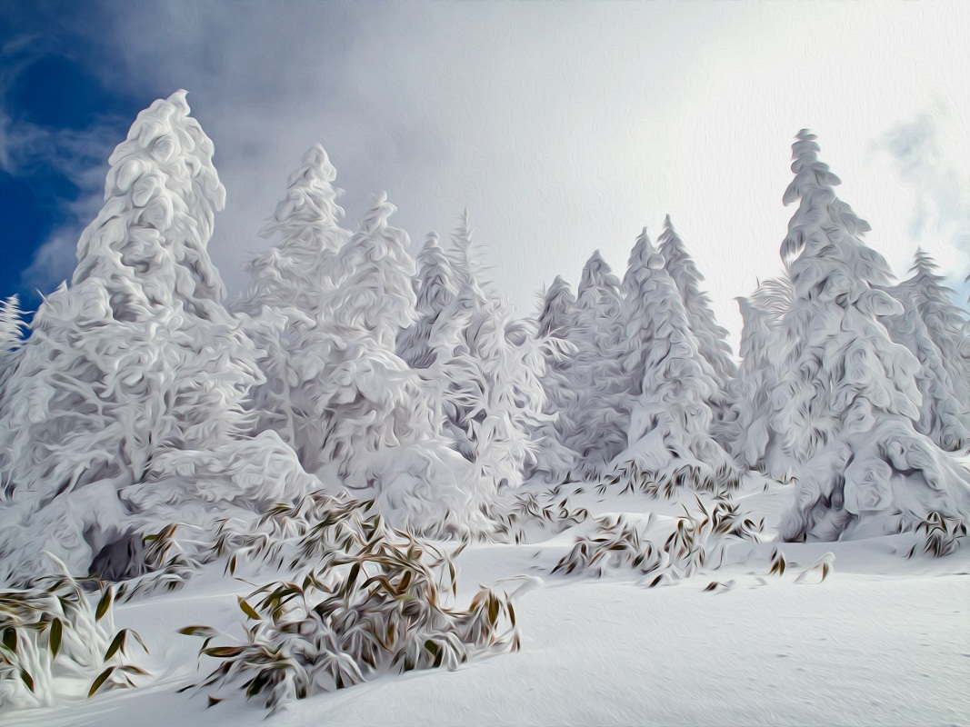

**Подготовили и провели:**

Бадмаева Валентина Александровна,

музыкальный руководитель

Прапорщик Ксения Викторовна,

учитель-логопед

**Асино 2021**

**Цель:** коррекция речевых нарушений посредством сочетания слова, ритма, музыки и движения.

**Задачи:**

*Коррекционно-образовательные:*

* Обогащать и активизировать словарный запас детей по теме «Зима».
* Развивать эмоциональную отзывчивость на музыку в процессе совместной деятельности.
* Формировать умение вслушиваться в инструкцию, понимать обращенную речь, стимулировать речевую деятельность.

*Коррекционно-развивающие:*

* Развивать общую, мелкую и артикуляционную моторику, мимическую выразительность.
* Продолжать формировать диафрагмальное дыхание и правильное речевое дыхание.
* Вырабатывать чёткие координированные движения во взаимосвязи с речью, музыкой.
* Развивать координацию речи с движением, творческое воображение, работа над общими речевыми навыками.
* Закреплять основные виды движений, пространственные представления.
* Развивать слуховое и зрительное восприятие, слуховое внимание, зрительную память, воображение, мышление.
* Формировать певческие навыки, умение импровизировать на шумовых инструментах.

*Коррекционно-воспитательные:*

* Воспитывать бережное отношение к животным, чувство эмпатии, сопереживания.
* Формировать умение работать в коллективе.

**Оборудование:** музыкальные инструменты, видеоматериал – песня «Зимняя сказка».

**Ход занятия**

1. **Орг.момент.**

*Дети под музыку дети входят в зал и встают в круг*

**Валеологическая распевка «Доброе утро»**

|  |  |
| --- | --- |
| 1. Доброе утро! | *Разводят руки в стороны* |
| Улыбнись скорее! | *и слегка кланяются друг другу.* |
| И сегодня весь день | *«Пружинка».* |
| Будет веселее. | *Поднимают руки вверх.* |
| 2. Мы погладим лобик,  Носик и щёчки. | *Выполняют движения по тексту.* |
| Будем мы красивыми, | *Наклоны головы к правому* |
| Как в саду цветочки! | *и левому плечу поочередно.* |
| 3. Разотрём ладошки  Сильнее, сильнее!  А теперь похлопаем  Смелее, смелее! | *Движения по тексту.* |
| 4. Ушки мы теперь потрем  И здоровье сбережем.  Улыбнемся снова, | *Движения по тексту.* |
| Будьте все здоровы! | *Разводят руки в стороны.* |

**Логопед:** Ребята, сегодня мы поговорим с вами об одной гостье, которая недавно к нам пришла. Хотите узнать кто это? Тогда отгадайте загадку.

*Запорошила дорожки,*

*Разукрасила окошки,*

*Радость детям подарила*

*И на санках прокатила.*

**Дети:** Зима.

**Логопед:** Правильно, к нам пришла Зимушка-Зима. Посмотрите, сколько снега за окном! А вы, любите зимой гулять? (**Дети:** Да). Скажите, что нужно сделать перед тем как идти гулять? *(Одеться).* А как называется одежда, которую мы надеваем зимой? *(Зимняя, теплая).* Правильно. Предлагаю вам отправиться в зимнее путешествие.

**1.Артикуляционная гимнастика**

**Логопед:** Зима, ребята, бывает морозная и суровая. Поэтому, чтобы не замерзнуть, давайте разомнём наши язычки.

Повернулся язычок вправо –влево на бочок.

Ротик открываем, язычком болтаем.

А теперь друзья без шутки

Язычком почистим зубки,

Улыбнемся всем друзьям,

Без улыбки жить нельзя!

**2.Пальчиковая гимнастика**.

**Муз.рук-ль:** И пальчики нужно подготовить к прогулке. Давайте вместе со мной сделаем разминку для них.

|  |  |
| --- | --- |
| Раз, два, три, четыре, пять, | *Загибают пальчики по одному.* |
| Мы во двор пошли гулять. | *Идут по столу указательным и средним пальчиками* |
| Бабу снежную лепили, | *«Лепят» комочек двумя ладонями.* |
| Птичек крошками кормили, | *«Крошат» хлеб всеми пальчиками.* |
| С горки мы потом катались, | *Ведут указательным пальцем по ладони.* |
| А еще в снегу валялись. | *Ладошки кладут на стол одной и другой стороной* |
| Все в снегу домой пришли. | *Отряхивают ладошки.* |
| Съели суп и спать легли. | *«Едят ложкой» суп, кладут ладони по ухо.* |

**3.Упражнение на развитие общей моторики «Прогулка»**

**Муз.рук-ль:** Вот вы и готовы. Теперь можно отправляться в путь.

*В лес волшебный на прогулку*

*Приглашаю вас пойти.*

*Интересней приключенья*

*Нам, ребята, не найти.*

|  |  |
| --- | --- |
| Мы бежим с тобой на лыжах,  Снег холодный лыжи лижет. | *Дети изображают ходьбу на лыжах.* |
| А потом - на коньках, | *Изображают бег на коньках.* |
| Но упали мы. Ах! | *«Падают»* |
| А потом снежки лепили, | *Стоят, сжимают воображаемый снежок ладонями.* |
| А потом снежки катали, | *Катят воображаемый комок.* |
| А потом без сил упали | *«Падают»* |
| И дальше побежали. | *Бегут по кругу.* |

**4. Игра «Прогулка в зимнем лесу»**

**Логопед:** Вот мы и попали с вами в зимний лес.

|  |  |
| --- | --- |
| Мы пришли в зимний лес. | *Ходьба по комнате.* |
| Сколько здесь вокруг чудес! | *Разводят руками.* |
| Справа – берёза в шубке стоит, | *Отводят руку и смотрят в сторону.* |
| Слева – ёлка на нас глядит. | *Отводят руку и смотрят в сторону.* |
| Снежинки в небе кружатся, | *Движение «фонарики»* |
| На землю красиво ложатся. | *Кружатся и приседают.* |
| Вот и зайка проскакал.  От лисы он убежал. | *Прыжки* |
| Это серый волк рыщет, | *Руки на поясе.* |
| Он себе добычу ищет! | *Наклоны в стороны.* |
| Все мы спрячемся сейчас,  Не найдёт тогда он нас! | *Приседают* |
| Лишь медведь в берлоге спит.  Так всю зиму и проспит. | *Спят* |
| Пролетают снегири.  Как красивы они! | *Полёт птиц.* |
| В лесу красота и покой. | *Разводят руки в стороны.* |
| Как же здесь хорошо зимой! | *Садятся на свои места.* |

**5. Фонопедическое упражнение «Звуки в лесу»**

**Логопед:** Ребята, прислушайтесь, какие звуки мы можем услышать в лесу зимой.

*(Звучит фонограмма ветра)*

Вот и ветер зашумел – «с-с-с-с-с-с»

По верхушкам пролетел – «ш-ш-ш-ш-ш-ш»

Вдруг синица нам запела – «сень-сень-сень-сень»

Речка льдинками звенела – «зень-зень-зень-зень»

Вниз снежинки полетели *(разная интонация гласными звуками)*.

И на кусты, деревья сели «п-п-п».

**6. Сказка-шумелка «Елочка»**

**Муз.рук-ль:** В нашем зимнем лесу растет много разных деревьев. И сейчас я вам расскажу сказку про елочку, а вы мне поможите ее озвучить с помощью музыкальных инструментов. *(Дети берут инструменты)*

|  |  |
| --- | --- |
| *Слова* | *Музыкальное сопровождение* |
| Росла в лесу ёлочка…  По её веточкам прыгали белки– | *Стучим палочкой по металлофону* |
| Прилетал дятел и громко стучал клювом. | *Стучим палочкой по коробочке* |
| Иногда мимо проходил большой медведь. | *Медленно стучим ладонями по барабану.* |
| Иногда пробегал маленький зайчик | *Играем на ксилофоне.* |
| Вечером на неё дул ветерок– | *Играем шейкером* |
| Ночью над ней загорались звёздочки– | *Играем на треугольнике или колокольчиках* |
| Иногда пролетали снегири и пели ей свои песни | *Играем на свирели* |
| Зимой на неё падали белые снежинки и укрывали ёлочку тёплым снежным одеялом. | *Играем на треугольнике, металлофоне, колокольчиках.* |

**7. Песня «Зимняя сказка»** *(сл. А. Усачев. муз. А. Пинегин)*

**Муз.рук-ль:** Зима – это волшебное время года, когда деревья и животные засыпают и видят «зимние сны». Давайте послушаем об этом видео-песню, которая называется «Зимняя сказка».

*Тихо-тихо сказку напевая,*

*Проплывает в сумерках зима.*

*Теплым одеялом укрывая*

*Землю и деревья, и дома.*

*Над полями легкий снег кружится,*

*Словно звезды падают с небес,*

*Опустив мохнатые ресницы,*

*Дремлет в тишине дремучий лес.*

**Логопед:** Как хорошо, ребята, что мы с вами попали в такой замечательный лес. Но нам пора возвращаться домой.

**8. Рефлексия**

**Логопед:** Ребята, Зима вам говорит большое спасибо за работу. Она обещает, что зимой не будет вас сильно морозить.

- Ребята, куда мы с вами ходили?

- Что видели?

- Что вам больше всего запомнилось в нашем путешествии?